# Elementos GUI

## Iconos

|  |  |  |
| --- | --- | --- |
| Icono | Operación | Colores para botones con estos iconos |
|  | Opción Instrumentaciones y avance | ColorRGB: 107, 93, 211 |
|  | Opción Proyectos de descarga | ColorRGB: 107, 93, 211 |
|  | Seleccionar | Color RGB: 100, 88, 255 |
|  | Cargar | Color RGB: 100, 88, 255 |
|  | Generar | Color RGB: 100, 88, 255 |
|  | Aceptar | Color RGB: 100, 88, 255 |
|  | Cancelar | Color RGB: 100, 88, 255 |
|  | Seleccionar carpeta | Color RGB: 100, 88, 255 |

## Propiedades

|  |  |
| --- | --- |
| Elemento | Tamaño |
| Ventana del Menú | 818, 554 |
| Ventanas secundarias | 800, 478 FormBorderStyle = None |
| Botones del menú | 295 de altura, ancho 322, Radius = 15 |
| Botones | 32 de altura, ancho ajustado al texto,  Radius = 10 |
| Cajas de texto | 27 de altura, ancho ajustado al texto,  Radius = 5 |

## Tipos de letra

|  |  |
| --- | --- |
| Elemento | Letra |
| Labels | Microsoft Sans Serif, 7.8pt |
| Botones | Segoe UI, 9pt |
| Cajas de texto | Segoe UI, 9pt |

## Componentes

|  |  |  |
| --- | --- | --- |
| Elemento | Tipo | Ejemplo |
| Cuadros de texto | GunaTextBox |  |
| Tablas | GunaDataGridView |  |
| Botones | GunaButton |  |

# Prototipo de pantallas

Menú Principal. En esta pantalla se encuentran las dos opciones que maneja el programa.

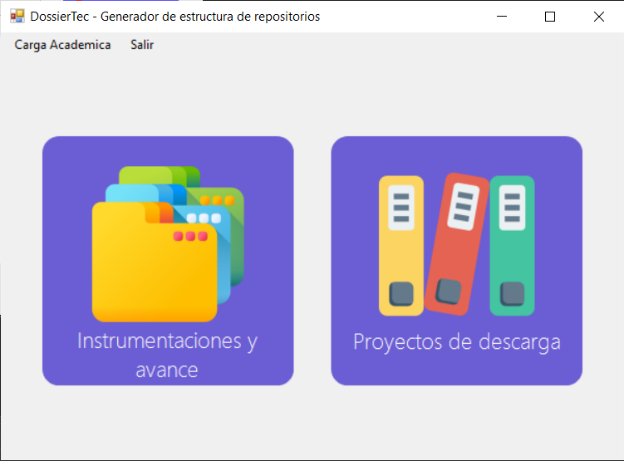

Instrumentaciones y avance. En la siguiente pantalla se permite seleccionar un archivo .XLS el cual será leído por el programa y generará un listado con los campos Carrera, Docente, Materia, Semestre y Grupo para así poder crear los directorios y subdirectorios correspondientes.

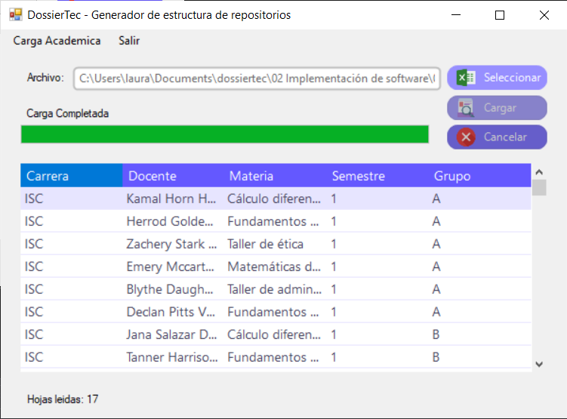

Proyectos de descarga. En la siguiente pantalla se permite seleccionar un archivo .XLS el cual será leído por el programa y generará un listado con los campos Docente y Proyecto de Descarga para así poder crear los directorios y subdirectorios correspondientes.

